Tina WifiManager框架说明
文档名称+版本号
文档履历
版本号 | 日期 | 制/修订人 | 制/修订记录
V1.0 | 2017/8/19 | mabotao | 初始版本

目录
1 概述 1
1.1 编写目的 1
1.2 使用范围 1
1.3 目标读者 1
2 wifimanager.c相关介绍 2
2.1 wifimanager.c简要说明 2
2.2 wifimanager.c提供接口方式 3
2.3 wifimanager.c中各功能函数介绍 4
3 wifimanager模块常用功能执行流程 8
3.1 添加网络信息流程 8
3.2 依据ssid、passwd和key_mgmt连接网络流程 9
3.3 依据netid连接网络流程 10
3.4 获取网络netid流程 10
3.5 获取网络列表信息流程 11
3.6 wifi开启关闭测试流程 12
3.7 移除网络流程 13
3.8 获取wifi热点信息列表流程 13
4 Declaration 15

1 概述

1.1 编写目的
介绍Tina下wifimanager模块中部分主要源码（wifimanager/src）的框架结构。

1.2 使用范围
硬件平台：AW R16、R8、R18、R58及R40
系统版本：Tina v1.0及以上版本

1.3 目标读者
Tina app开发人员。

2 wifimanager.c相关介绍

2.1 wifimanager.c简要说明
路径：tina/package/allwinner/wifimanager/src
功能：wifimanager.c主要集成了wifi常用管理中的各种接口（添加网络、各种形式的连接网络功能、断开网络、移除网络、获取网络列表等），其各功能的实现依赖于wifi.c、network_manager.c、wifi_event.c、wifi_state_machine.c、wpa_supplicant_conf.c这些文件，其不直接控制wpa_supplicant服务，而是以整合的方式，将各.c文件中的功能函数整合，提供一个接口功能较全面的封装。
导入接口文件：
#include<stdlib.h>
#include<stdio.h>
#include<string.h>
#include<unistd.h>
#include "wifi.h"
#include "wifi_event.h"
#include "wifi_state_machine.h"
#include "network_manager.h"
#include "wpa_supplicant_conf.h"
#include "wifi_intf.h"
网络参数定义：
typedef enum {
WIFIMG_NONE = 0,
WIFIMG_WPA_PSK,
WIFIMG_WPA2_PSK,
WIFIMG_WEP,
}tKEY_MGMT;

typedef enum{
WIFIMG_WIFI_ON_SUCCESS = 0xf000,
WIFIMG_WIFI_ON_FAILED,
WIFIMG_WIFI_OFF_SUCCESS,
WIFIMG_WIFI_OFF_FAILED,
WIFIMG_NO_NETWORK_CONNECTING,
WIFIMG_CMD_OR_PARAMS_ERROR,
WIFIMG_KEY_MGMT_NOT_SUPPORT,
WIFIMG_OPT_NO_USE_EVENT,
WIFIMG_NETWORK_NOT_EXIST,
WIFIMG_DEV_BUSING_EVENT,
WIFIMG_NETWORK_DISCONNECTED,
WIFIMG_NETWORK_CONNECTED,
WIFIMG_PASSWORD_FAILED,
WIFIMG_CONNECT_TIMEOUT,
}tWIFI_EVENT;

typedef enum{
WIFI_MANAGER_SUCCESS = 0,
WIFI_MANAGER_FAILED = -1,
}tRETURN_CODE;

typedef enum{
WIFIMG_WIFI_ENABLE = 0x1000,
WIFIMG_WIFI_DISCONNECTED,
WIFIMG_WIFI_BUSING,
WIFIMG_WIFI_CONNECTED,
WIFIMG_WIFI_DISABLED,
}tWIFI_STATE;
enum WPA_EVENT{
CONNECTED = 1,
DISCONNECTED,
STATE_CHANGE,
SCAN_RESULTS,
LINK_SPEED,
TERMINATING,
DRIVER_STATE,
EAP_FAILURE,
ASSOC_REJECT,
UNKNOWN,
};

typedef enum{
AP_DISCONNECTED,
AP_CONNECTED,
PASSWORD_INCORRECT,
CONNECT_AP_TIMEOUT,
OBTAINING_IP_TIMEOUT,
}tWIFI_EVENT_INNER;

typedef enum{
DISCONNECTED_STATE = 0xf0,
CONNECTING_STATE,
L2CONNECTED_STATE,
CONNECTED_STATE,
DISCONNECTING_STATE,
}tWIFI_MACHINE_STATE;

2.2 wifimanager.c提供接口方式
1、结构体定义（wifi_intf.h中，调用接口时使用的接口名）：
typedef struct{
int (*add_event_callback)(tWifi_event_callback pcb);
int (*is_ap_connected)(char *ssid, int *len);
int (*start_scan)(int event_label);
int (*get_scan_results)(char *result, int *len);
int (*connect_ap)(const char *ssid, const char *passwd, int event_label);
int (*connect_ap_key_mgmt)(const char *ssid, tKEY_MGMT key_mgnt, const char *passwd, int event_label);
int (*connect_ap_auto)(int event_label);
int (*connect_ap_with_netid)(const char *net_id, int event_label);
int (*add_network)(const char *ssid, tKEY_MGMT key_mgnt, const char *passwd, int event_label);
int (*disconnect_ap)(int event_label);
int (*remove_network)(char *ssid, tKEY_MGMT key_mgmt);
int (*remove_all_networks)(void);
int (*list_networks)(char *reply, size_t reply_len, int event_label);
int (*get_netid)(const char *ssid, tKEY_MGMT key_mgmt, char *net_id);
}aw_wifi_interface_t;

2、定义静态变量aw_wifi_interface（一个由函数指针组成的结构体变量，定义在wifinamager.c中，与上述接口一一对应）：
static const aw_wifi_interface_t aw_wifi_interface = {
aw_wifi_add_event_callback,
aw_wifi_is_ap_connected,
aw_wifi_scan,
aw_wifi_get_scan_results,
aw_wifi_connect_ap,
aw_wifi_connect_ap_key_mgmt,
aw_wifi_connect_ap_auto,
aw_wifi_connect_ap_with_netid,
aw_wifi_add_network,
aw_wifi_disconnect_ap,
aw_wifi_remove_network,
aw_wifi_remove_all_networks,
aw_wifi_list_networks,
aw_wifi_get_netid
};

外部文件通过调用aw_wifi_on，开启wifi服务，并获取对应结构体指针，然后就可操作对应函数实现相应的功能。

2.3 wifimanager.c中各功能函数介绍
函数：static int aw_wifi_add_event_callback(tWifi_event_callback pcb)
描述：静态函数，外部不可用，回调计数值（wifi_event_callback_index）越界判断。
输入参数：tWifi_event_callback pcb（其为定义的一种新的类型（见wifi_intf.h），是一个指向返回值为void的函数的void指针）。
返回值：0，wifi_event_callback_index大于所设定的最大回调数（MAX_CALLBCAKS_COUNT）；1，wifi_event_callback_index未超出范围。

函数：static int aw_wifi_is_ap_connected(char *ssid, int *len)
描述：静态函数，外部不可用，判断对应网络是否属于连接状态。
输入参数：char *ssid（网络名），int *len（网络名对应字符串长度）。
返回值：-1，wifi服务目前无法使用或无法获取网络列表；0，该wifi未连接；1，该wifi已连接。

函数：static int aw_wifi_scan(int event_label)
描述：静态函数，外部不可用，判断wifi服务是否正常工作，若正常工作，则更新扫描结果。
输入参数：int event_label（事件编号）。
返回值：-1，wifi服务目前无法使用或wifi状态机错误（无法扫描周边wifi热点）；0，wifi状态机正常（可扫描周边wifi热点）。

函数：static int aw_wifi_get_scan_results(char *result, int *len)
描述：静态函数，外部不可用，判断是否可查看对应热点的信息（ssid.level等），并将扫描结果存放于result中。
输入参数：char *result（用于存放wifi扫描结果）, int *len（result对应字符串长度）。
返回值：-1，wifi服务目前无法使用；0，可查看对应热点的信息。

函数：int check_wpa_passwd(const char *passwd)
描述：判断密码中字符是否正确（密码中字符必须在ASCII码32-126范围内，即键盘上所能打出的常用字符）。
输入参数：const char *passwd（passwd指针常量，即其无法改变）。
返回值：0，表明passwd格式不正确；1，表明passwd格式正确。

函数：static int ssid_app_to_wpa_scan(const char *app_ssid, char *scan_ssid)
描述：静态函数，外部不可用，：将包含采用utf-8中文字符的app ssid转换为wpa scan ssid。
输入参数：const char *app_ssid（待转换字符串），char *scan_ssid（一个长度合适的字符串，用来存放转换后的字符串）。
返回值：-1，app_ssid为空或带入的scan_ssid指针为空；0，不存在需要转换的中文字符；1，存在需转换的中文字符，且已成功转换为wpa scan ssid。

函数：static int ssid_app_to_wpa_conf(const char *app_ssid, char *conf_ssid)
描述：静态函数，外部不可用，将包含采用utf-8中文字符的app ssid转换为wpa conf ssid
输入参数：const char *app_ssid（待转换字符串），char *conf_ssid（一个长度合适的字符串，用来存放转换后的字符串）
返回值：-1，app_ssid为空或带入的scan_ssid指针为空；0，成功将中文字符的app ssid转换为wpa scan ssid。

函数：static int aw_wifi_add_network(const char *ssid, tKEY_MGMT key_mgmt, const char *passwd, int event_label)
描述：静态函数，外部不可用，添加网络（ssid、key_mgmt、passwd等信息）到wpa_supplicant.conf：若输入网络参数正确且wifi服务正常工作，则将其添加到wpa_supplicant.conf文件中，若对应wifi网络的ssid、加密方式、密码等信息正确，在连接网络时获取IP超时或成功连接，则依旧保存，否则，删除保存的网络信息，即不保存网络信息于wpa_supplicant.conf文件中。
输入参数：const char *ssid（网络ssid），tKEY_MGMT key_mgmt（加密方式），const char *passwd（网络密码），int event_label（事件编号）。
返回值：-1，发生错误（如wifi服务启动、输入参数对应网络信息错误、在联合wifi.c、network.c等中函数与wpa_supplicant交互执行相应命令时出错等），网络信息未添加到wpa_supplicant.conf文件中；0，该网络信息已被成功添加到wpa_supplicant.conf文件中（若该网络信息原来已存在于wpa_supplicant.conf文件中，则添加新的网络信息，删除原有的网络信息）。

函数：static int wifi_connect_ap_inner(const char *ssid, tKEY_MGMT key_mgmt, const char *passwd, int event_label)
描述：静态函数，外部不可用，利用ssid、key_mgmt、passwd连接网络：其默认wifi服务正常工作且ssid输入非空，添加相应的网络信息（要连接网络，在wpa_supplicant.conf文件中需有对应的网络信息），并尝试连接该网络，网络连接过程与aw_wifi_add_network类似。
输入参数：const char *ssid（网络ssid），tKEY_MGMT key_mgmt（加密方式），const char *passwd（网络密码），int event_label（事件编号）。
返回值：-1，网络连接失败（wifi服务不可用、ssid为空、passwd错误等）；0，网络连接时获取IP超时或网络连接成功（此时也会将网络信息添加到wpa_supplicant.conf）。

函数：static int aw_wifi_connect_ap_key_mgmt(const char *ssid, tKEY_MGMT key_mgmt, const char *passwd, int event_label)
描述：静态函数，外部不可用，基于key_mgmt减少不必要的连网操作，利用ssid、key_mgmt、passwd连接网络：判断wifi服务是否正常工作、输入ssid是否为空，再结合ssid_app_to_wpa_scan与ssid_app_to_wpa_conf对ssid进行转换，并依据所得转换后ssid与key_mgmt检测对应网络是否在扫描到的网络列表中，若存在，则调用wifi_connect_ap_inner进行网络连接。
输入参数：const char *ssid（网络ssid），tKEY_MGMT key_mgmt（加密方式），const char *passwd（网络密码），int event_label（事件编号）。
返回值：-1，无法搜索到对应网络热点（即在扫描到的网络列表中不存在该网络）或可搜索到但网络连接失败；0，网络连接成功。

函数：static int aw_wifi_connect_ap(const char *ssid, const char *passwd, int event_label)
描述：静态函数，外部不可用，直接利用ssid与passwd连接网络：判断wifi服务是否正常工作、输入ssid是否为空，再结合ssid_app_to_wpa_scan与ssid_app_to_wpa_conf对ssid进行转换，并依据所得转换后ssid在扫描到的网络列表中获取对应网络的key_mgmt，再调用wifi_connect_ap_inner进行网络连接。
输入参数：const char *ssid（网络ssid），const char *passwd（网络密码）， int event_label（事件编号）。
返回值：-1，无法搜索到对应网络热点（即在扫描到的网络列表中不存在该网络）或可搜索到但网络连接失败；0，网络连接成功。

函数：static int aw_wifi_connect_ap_with_netid(const char *net_id, int event_label)
描述：静态函数，外部不可用，依据保存的热点的网络编号（net_id）连接该网络：判断wifi服务是否正常工作、判断wifi连接状态，若为已连接状态，则调用函数aw_wifi_disconnect_ap断开原有连接，并直接利用net_id来连接所选定的网络。
输入参数：const char *net_id（网络编号）， int event_label（事件编号）。
返回值：-1，网络连接失败（wifi服务不可用、ssid为空、passwd错误等）；0，网络连接时获取IP超时或网络连接成功。

函数：static int aw_wifi_remove_network(char *ssid, tKEY_MGMT key_mgmt)
描述：静态函数，外部不可用，依据输入的ssid与key_mgmt删除在wpa_supplicant.conf保存的对应网络：判断wifi服务是否正常工作、ssid是否为空、ssid与key_mgmt对应网络是否存在于wpa_supplicant.conf中，若存在，则删除wpa_supplicant.conf中的对应网络。
输入参数：char *ssid（网络ssid）， tKEY_MGMT key_mgmt（加密方式）。
返回值：-1，删除失败（wifi服务不可用、ssid为空、网络不存在于wpa_supplicant.conf中、执行删除命令时失败）；0，成功删除对应网络。

函数：static int aw_wifi_remove_all_networks()
描述：静态函数，外部不可用，删除在wpa_supplicant.conf保存的所有网络：wifi服务可用时调用wpa_supplicant_conf.c中的wpa_conf_remove_all_networks来删除所有网络。
输入参数：无
返回值：-1，删除失败；0，删除成功。
函数：static int aw_wifi_connect_ap_auto(int event_label)
描述：静态函数，外部不可用，自动连接wpa_supplicant.conf中的网络：判断wifi服务是否正常工作、wifi是否属于DISCONNECTED_STATE（未连接状态），若未连接，则检测wpa_supplicant.conf中的网络，
输入参数：int event_labell（事件编号）。
返回值：-1，连接失败（wifi服务不可用、wifi不属于未连接状态、wpa_supplicant.conf中不存在网络信息、执行连接命令时出错）；0，连接成功或在连接网络时获取IP超时。

函数：static int aw_wifi_disconnect_ap(int event_label)
描述：静态函数，外部不可用，断开已有的网络连接：判断wifi服务是否正常工作、检测wifi的连接状态，若当前存在网络连接，则获取其netid，并执行断开网络命令。
输入参数：int event_labell（事件编号）。
返回值：-1，断开当前网络失败（wifi服务不可用、当前无网络连接、执行断开网络命令时出错等）；0，断开网络成功。

函数：static int aw_wifi_list_networks(char *reply, size_t reply_len, int event_label)
描述：静态函数，外部不可用，获取网络列表信息，存放于reply中：判断wifi服务是否正常工作、检测wpa_supplicant.conf中是否存在网络信息，若无，则无需再执行LIST_NETWORKS命令，若有，则执行LIST_NETWORKS命令，获取网络列表信息。
输入参数：char *reply（用来存放列表信息）, size_t reply_len（sizeof(reply)）, int event_label（事件编号）。
返回值：-1，获取网络列表失败（wifi服务不可用、执行获取网络列表命令时出错等）；0，获取网络列表成功（wpa_supplicant.conf中无网络信息：列表为空；wpa_supplicant.conf中有网络信息：列表即为wpa_supplicant.conf中的网络信息列表）。

函数：static int aw_wifi_get_netid(const char *ssid, tKEY_MGMT key_mgmt, char *net_id)
描述：静态函数，外部不可用，依据ssid、key_mgmt在wpa_supplicant.conf中查找对应网络的net_id:
输入参数：const char *ssid（网络ssid）, tKEY_MGMT key_mgmt（加密方式）, char *net_id（用于存放查找到网络的网络编号）。
返回值：0，ssid、key_mgmt对应网络存在于wpa_supplicant.conf中，且可获取到对应网络ssid；-1，获取net_id失败。

函数：const aw_wifi_interface_t * aw_wifi_on(tWifi_event_callback pcb, int event_label)
描述：开启wifi服务：开启wpa_supplicant服务，确保wifi服务正常工作，开启wifi扫描，并返回由函数指针组成的结构体，以便外部文件能调用wifimanager.c中的static函数。
输入参数：tWifi_event_callback pcb（事件回调函数指针，具体形式见下定义1）, int event_label（事件编号）。
返回值：&aw_wifi_interface（一个由函数指针组成的结构体变量指针），其中所包含的函数指针均指向wifimanager.c中的各主要函数（静态函数），从而使得当外部文件获取这一结构体指针后，就可依据相应的函数指针调用不同的函数。

定义1：typedef void (*tWifi_event_callback)(tWIFI_EVENT wifi_event, void *buf, int event_lebal);

函数：int aw_wifi_off(const aw_wifi_interface_t *p_wifi_interface)
描述：关闭wifi服务：关闭wifi扫描，断开网络连接，关闭wpa_supplicant服务。
输入参数：const aw_wifi_interface_t *p_wifi_interface（一个由函数指针组成的结构体变量指针）
返回值：-1，wifi服务关闭失败；0，wifi服务关闭成功。

函数：int aw_wifi_get_wifi_state()
描述：获取wifi状态
输入参数：无
返回值：WIFIMG_WIFI_DISCONNECTED(1)；
WIFIMG_WIFI_BUSING(2)；
WIFIMG_WIFI_CONNECTED(3)；
WIFIMG_WIFI_DISABLED(4)。

3 wifimanager模块常用功能执行流程
在调用wifimanager模块中接口实现网络添加、连接、移除等操作时，输入参数中的加密方式（key_mgmt）为0\1\2\3，其分别代表的意义如下：
0=WIFIMG_NONE
1=WIFIMG_WPA_PSK
2=WIFIMG_WPA2_PSK
3=WIFIMG_WEP

3.1 添加网络信息流程
Demo：wifi_add_network.c
调用服务时输入参数：1、wifi名（ssid）；2、wifi密码（passwd）；3、加密方式（key_mgmt）。
控制台执行操作语句：wifi_add_network_test ssid passwd key_mgmt
实现功能：开启wifi服务，将此网络信息添加到wpa_supplicant.conf中，若对应网络信息正确，可连接到网络或获取IP时超时（获取IP超时，可能由于该网络信息已存在或已处于连接状态，即网络信息之前已存在于wpa_supplicant.conf中，故需删除之前保存的重复的网络信息），则保存相应网络信息，否则，删除添加的网络信息，即不添加网络信息于wpa_supplicant.conf中。
执行流程：
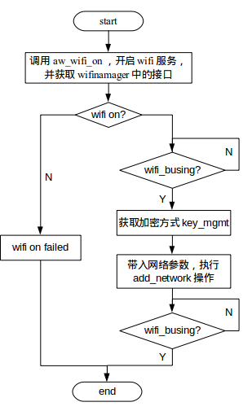
流程描述：首先开启wifi服务，若失败则直接跳出，若成功，则有wifi服务开启后wifi_state不为wifi_disabled状态，故等待其跳出wifi_busing状态，之后再调用aw_wifi_on获取到的add_network接口，带入网络信息，进行网络连接与网络信息添加操作（p_wifi_interface->add_network(argc[1], key_mgmt, argc[2], event_label)）（网络连接成功与否在add_network中进行），执行完成后，等待wifi_state跳出wifi_busing状态，即完成整个操作。

3.2 依据ssid、passwd和key_mgmt连接网络流程
Demo：wifi_connect_ap.cpp
调用服务时输入参数：1、wifi名（ssid）；2、wifi密码（passwd）；3、加密方式（key_mgmt）。
控制台执行操作语句：wifi_connect_ap_test ssid passwd key_mgmt
实现功能：开启wifi服务，将此网络信息添加到wpa_supplicant.conf中，并尝试连接该网络，若连接成功或获取IP超时，则保存相应的网络信息（获取IP超时，可能由于该网络信息已存在或已处于连接状态，即网络信息之前已存在于wpa_supplicant.conf中，故需删除之前保存的重复的网络信息），否则，移除之前操作添加的网络信息。
执行流程：
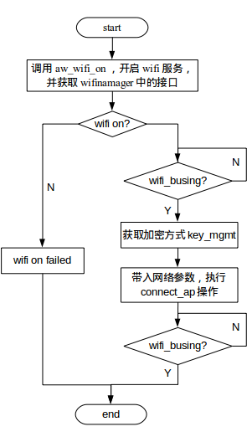
流程描述：首先开启wifi服务，若失败则直接跳出，若成功，则有wifi服务开启后wifi_state不为wifi_disabled状态，故等待其跳出wifi_busing状态，之后再调用aw_wifi_on获取到的connect_ap接口，带入网络信息，进行网络连接与网络信息添加操作（p_wifi_interface->connect_ap(argc[1], key_mgmt, argc[2], event_label)）（网络连接成功与否在connect_ap中进行），执行完成后，等待wifi_state跳出wifi_busing状态，即完成整个操作。

3.3 依据netid连接网络流程
Demo：wifi_connect_ap_with_netid.c
调用服务时输入参数：netid（网络编号）。
控制台执行操作语句：wifi_connect_ap_with_netid_test netid
实现功能：依据wpa_supplicant.conf中网络的网络编号（net_id）来连接对应网络。
执行流程：
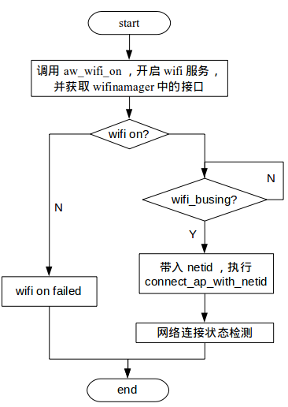
流程描述：首先开启wifi服务，若失败则直接跳出，若成功，则有wifi服务开启后wifi_state不为wifi_disabled状态，故等待其跳出wifi_busing状态，之后再调用aw_wifi_on获取到的connect_ap_with_netid接口，带入netid，进行网络连接（ret = (p_wifi_interface->connect_ap_with_netid(argc[1], event_label))），执行完成后，依据ret进行网络连接状态检测，针对不同的结果输出相应的信息，即完成整个操作。

3.4 获取网络netid流程
Demo：wifi_get_netid.c
调用服务时输入参数：1、wifi名（ssid）；2、加密方式（key_mgmt）。
控制台执行操作语句：wifi_get_netid_test ssid key_mgmt
实现功能：依据ssid和key_mgmt获取wpa_supplicant.conf中网络的网络编号（net_id）。
执行流程：
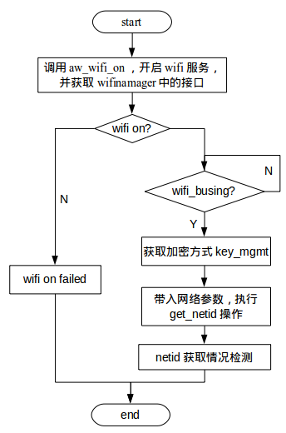
流程描述：首先开启wifi服务，若失败则直接跳出，若成功，则有wifi服务开启后wifi_state不为wifi_disabled状态，故等待其跳出wifi_busing状态，之后再调用aw_wifi_on获取到的get_netid接口，带入ssid和key_mgmt，来获取对应网络的netid（ret = ( p_wifi_interface->get_netid(argc[1], key_mgmt, net_id))），执行完成后，依据ret进行netid获取情况检测检测，针对不同的结果输出相应的信息，即完成整个操作。

3.5 获取网络列表信息流程
Demo：wifi_list_network.c
调用服务时输入参数：无
控制台执行操作语句：wifi_list_networks_test
实现功能：获取wpa_supplicant.conf中的网络信息列表。
执行流程：

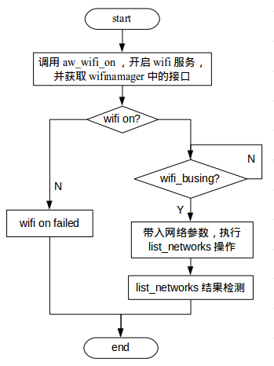
流程描述：首先开启wifi服务，若失败则直接跳出，若成功，则有wifi服务开启后wifi_state不为wifi_disabled状态，故等待其跳出wifi_busing状态，之后再调用aw_wifi_on获取到list_networks接口，进行获取网络列表操作（ret=( p_wifi_interface->list_networks(reply, sizeof(reply), event_label))），执行完成后，依据ret进行list_networks成功与否的检测，针对不同的结果输出相应的信息，即完成整个操作。

3.6 wifi开启关闭测试流程
Demo：wifi_on_off_test.c
调用服务时输入参数：无
控制台执行操作语句：wifi_on_off_test
实现功能：开启与关闭wifi服务。
执行流程：
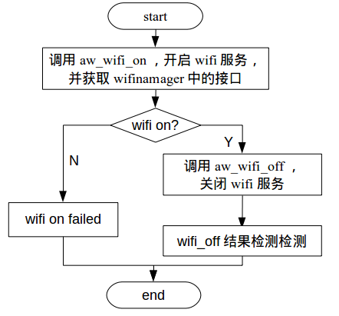

流程描述：首先开启wifi服务，若失败则直接跳出，若成功，则调用wifi_off接口，关闭wifi服务，并检测wifi_off是否成功，针对不同的结果输出相应的信息，即完成整个操作。

3.7 移除网络流程
Demo：wifi_remove_network.c
调用服务时输入参数：1、wifi名（ssid）；2、加密方式（key_mgmt）。
控制台执行操作语句：wifi_on_off_testt ssid key_mgmt
实现功能：依据ssid和key_mgmt移除wpa_supplicant.conf中的对应的网络信息。
执行流程：
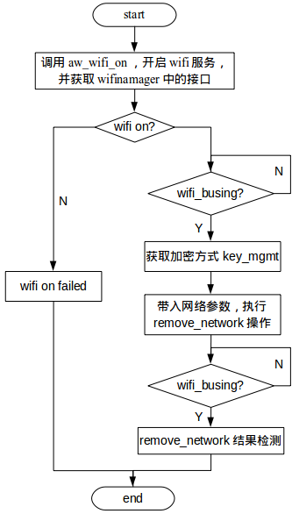
流程描述：首先开启wifi服务，若失败则直接跳出，若成功，则有wifi服务开启后wifi_state不为wifi_disabled状态，故等待其跳出wifi_busing状态，之后再调用aw_wifi_on获取到的remove_network接口，带入网络信息，进行移除网络操作（ret = (p_wifi_interface->remove_network(argc[1], key_mgmt))），执行完成后，等待wifi_state跳出wifi_busing状态，之后依据ret检测remove_network是否成功，针对不同的结果输出相应的信息，即完成整个操作。

3.8 获取wifi热点信息列表流程
Demo：wifi_scan_results.c
调用服务时输入参数：无
控制台执行操作语句：wifi_scan_results_test
实现功能：获取可扫描到的wifi热点信息列表。
执行流程：
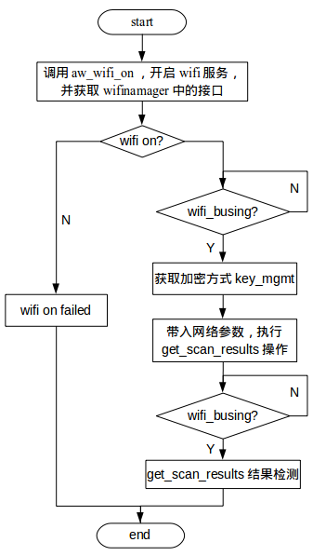
流程描述：首先开启wifi服务，若失败则直接跳出，若成功，则有wifi服务开启后wifi_state不为wifi_disabled状态，故等待其跳出wifi_busing状态，之后再调用aw_wifi_on获取到的get_scan_results接口，进行wifi热点信息列表获取操作（ret=( p_wifi_interface->get_scan_results(scan_results, &len))），执行完成后，等待wifi_state跳出wifi_busing状态，之后依据ret检测获取热点信息列表是否成功，针对不同的结果输出相应的信息，即完成整个操作。

4 Declaration
This document is the original work and copyrighted property of Allwinner Technology (“Allwinner”). Reproduction in whole or in part must obtain the written approval of Allwinner and give clear acknowledgment to the copyright owner.

The information furnished by Allwinner is believed to be accurate and reliable. Allwinner reserves the right to make changes in circuit design and/or specifications at any time without notice. Allwinner does not assume any responsibility and liability for its use. Nor for any infringements of patents or other rights of the third parties which may result from its use. No license is granted by implication or otherwise under any patent or patent rights of Allwinner. This datasheet neither states nor implies warranty of any kind, including fitness for any particular application.

